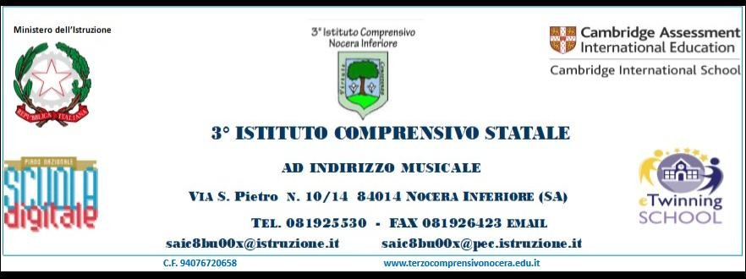
AUTORIZZAZIONE

Il/La sottoscritto/a _______________________________________________________________________
Nato/a_____________________________________________ il ___________________________________
e Il/La sottoscritto/a ________________________________________________________________________
Nato/a_____________________________________________ il ___________________________________
Genitori/tutori dell'alunno/a ________________________________________________________________

frequentante la Scuola Primaria classe _______ sezione _______ plesso ____________________________

AUTORIZZANO

l’alunno/a a partecipare al Film Festival “La Città Incantata” presso la Sala Roma di Nocera Inferiore il giorno 20 marzo dalle ore 9.30 alle ore 11.30. Gli alunni usufruiranno del trasporto bus sia per l’andata che per il ritorno a scuola.

Nocera Inferiore,________________________ Firma dei genitori

_____________________________

_____________________________

N.B. Allegare i documenti di riconoscimento di entrambi i genitori.

